第一步
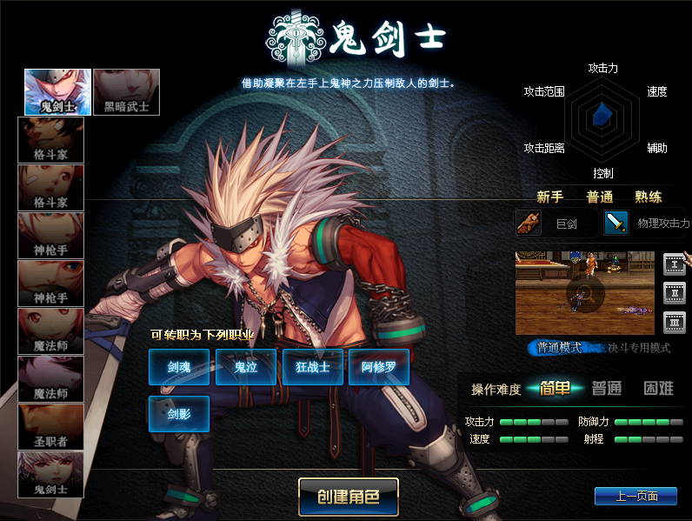
第二步：下载好游戏客户端后如果自动解压卡住的话就手动解压第三步：注册好自己的账号后登录再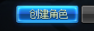
第四步：创建了自己想玩的角色后进入游戏直接键盘ESC键结束返回城镇。
第五步：点击赛丽亚完成“与领航DNF的缘分”任务，该任务奖励为勇士回归奖励，具体包括：
第六步：吃掉任务奖励的瞬间满级经验书到达满级86级，依次把新手奖励的礼包打开用掉后再点赛丽亚完成交付转职、辅助装备开启、瞬间药剂任务。
第七步：F1重复任务栏找到QP任务找林纳斯完成交付，如图：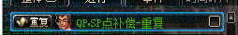
打开背包材料栏找到克隆兑换凭证去赫顿玛尔圣诞树处兑换属于自己职业的克隆天空套，如图：
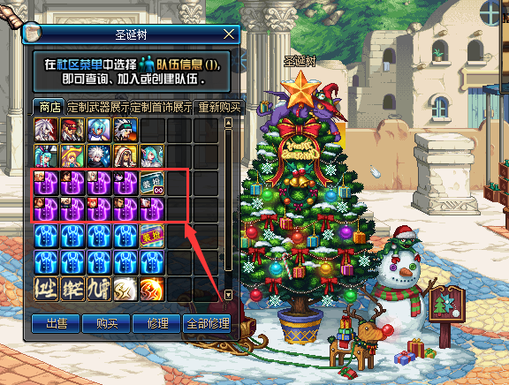

- 游戏介绍：

前言介绍：本服为防官后期微变，主打爆装跟点券！白嫖跟土豪都能玩的很爽，职业：全职业完美二觉+女鬼3职业（女鬼二觉后续开放）推荐职业：：4鬼剑，男枪，女枪美，女机械，女鬼，男格斗，女格斗，奶爸跟驱魔，看个人爱好选择，特别推荐：新手建议玩男枪职业，搬砖刷图贼稳的一职业，其次就是鬼剑全职业都可以，热门职业均已开放二觉技能 欢迎尽情游戏体验

新人上线：加入游戏公会后带角色ID截图发给群客服领取【首冲超值大礼包】礼包内容群文件查看，本服独家撰写，点券比例1:6000,
本服不定期开展限时拼刺刀活动，活动内容包含稀有光环，宠物，门票，高强增幅，稀有皮肤，进阶宝珠以及稀有爆装等（具体奖池内容群文件查看）。
福利：游戏泡点50/分，黑钻贵族附带神秘buff，站街专属福利奖励拿到你手软，签到活动奖励丰厚具体内容游戏内体验，，站街奖励如图：
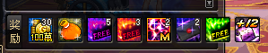
门票：游戏内副本门票在赫顿玛尔【风暴◆暗黑萝莉】处，门票兑换方式均为副本材料兑换。

皮肤：游戏圣诞树NPC【新年红包】兑换
称号：游戏圣诞树NPC【新年红包】兑换
宝珠：游戏圣诞树NPC【安图恩的灵魂】游戏梦娜NPC【浓缩魔能石】兑换
宠物：游戏梦娜NPC处材料金币换购

第一阶段：
穿上新手装备，大家先去刷发电站，爆85SS防具，即是刷不到全套也可以在门口NPC换到：（发电站搬砖魔刹石作为主要材料）通关
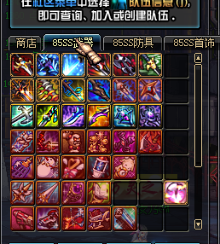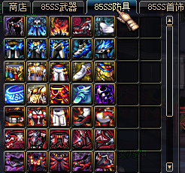
第二阶段：
我们打够了一身85SS尽量能上一身+13增幅，然后就可以去征战安图恩了，这里安图恩带有机制大家最好主队去打！
安图恩爆：90A套, B套几率小点，荒古武器，首饰门口NPC可以换，
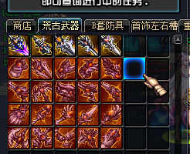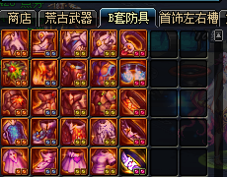
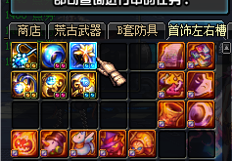即使爆不齐也可以商店兑换！良心满满！
注意：安图恩副本带有机制，不会的可以百度搜索，或者问下群里，我自己带一身85SS能打过，不懂问群里懂得就行！黑色火山一定要主队打，大家切记！

第三阶段：
这里为了大家不乱跑，副本入口放到了格兰之森，
这里爆：90A套，超界套几率低一些！苍穹落幕武器，首饰左右等！
这边副本必须要安图恩区域装备毕业才能打过，要不进去魔抗不够！
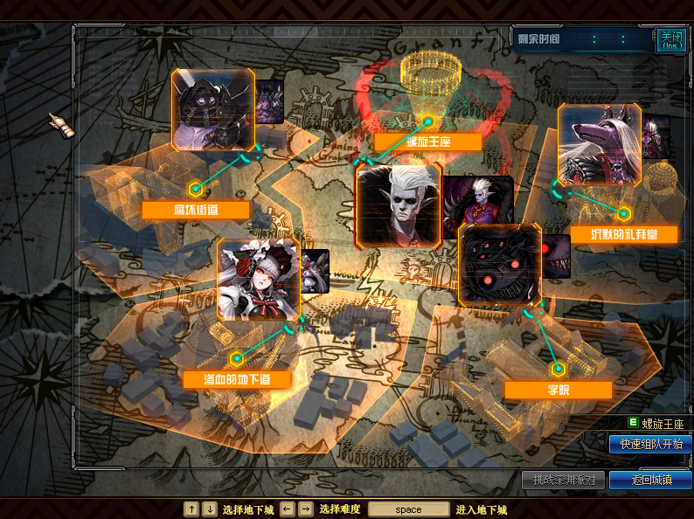
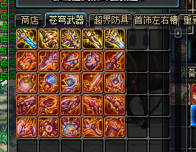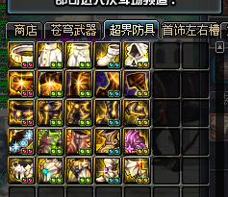
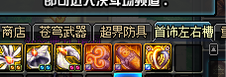

第四阶段：
普雷征战：6阶段副本放到了诺斯玛尔，这里爆的跟魔界大战大致相同吧！多了夜雨黑瞳武器跟界夜雨黑瞳，暗黑天空首饰+左右，相对还是不错的！
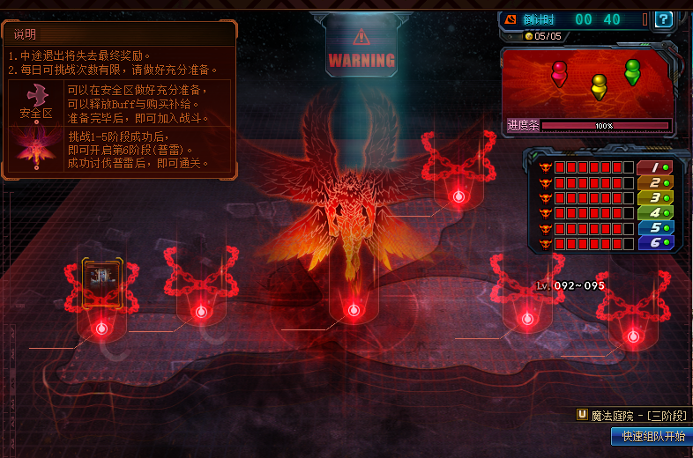

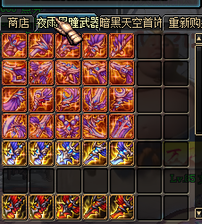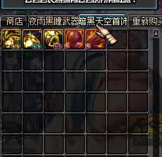

酒馆为最后区域也就是目前来说最高的副本了
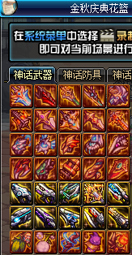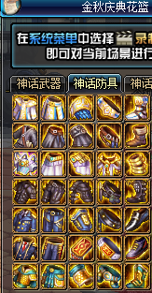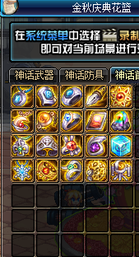

顶级合成：在酒馆
以上是对副本区域以及各阶段爆的装备 做一个介绍，相信大家看完应该知道怎么玩了！
下面介绍下活动副本：
山麓的巨龙3副本：爆新年红包 可以换东西
本服想氪金也是可以的，当然为各位大佬准备了更好的装备！
GM运营也不容易，当然也离不开各位的赞助，希望我们是永远的朋友，商城也是很给力的:所有顶级物品都可以买到，所以努力泡点吧！

